令和５年度　子供が輝く東京・応援事業

【定額助成（新たな取組へのチャレンジ）】公募説明会参加申込票

別紙

**【説明会日時】各回とも同じ内容、定員70名予定。1法人2名様まで。**

　　　＜第1回＞ 6月2３日（金曜日） 10時～11時（受付時間： 9時30分から）

　　　＜第2回＞ 6月2３日（金曜日） 14時～15時（受付時間：13時30分から）

＜第3回＞ 6月2４日（土曜日） 10時～11時（受付時間： 9時30分から）

　　　＜第4回＞ 6月2４日（土曜日） 14時～15時（受付時間：13時30分から）

**【会場】各回とも同じ会場です。**

公益財団法人東京都福祉保健財団

　　（新宿区西新宿２丁目７番１号　小田急第一生命ビル１９階）※地図は裏面

**【申込受付期間】**

令和５年5月2３日（火曜日）～ 6月1３日（火曜日）

**【参加申込方法】**

本票に必要事項を記入し、下記メールにてお申込みください。**（事前申込み制）**

　　　申込専用アドレス：**[kosodateouen_moushikomi@fukushizaidan.jp](mailto:kosodateouen_moushikomi@fukushizaidan.jp)**

※本票は、以下ホームページにデータ掲載しています。https://www.fukushizaidan.jp/313kosodate/

|  |  |  |  |
| --- | --- | --- | --- |
| 下記参加希望回の中で、ご希望の回を **第1 ～ 第２希望 まで選択**してください。   * **第1希望：「 ① 」 、第２希望：「 ② 」で記入してください。** | | | |
| **＜第1回＞ 6月23日（金曜日）10時～11時（受付時間： 9時30分から）** | | |  |
| **＜第2回＞ 6月23日（金曜日）14時～15時（受付時間：13時30分から）** | | |  |
| **＜第3回＞ 6月24日（土曜日）10時～11時（受付時間： 9時30分から）** | | |  |
| **＜第4回＞ 6月24日（土曜日）14時～15時（受付時間：13時30分から）** | | |  |
| **法人名** |  | | |
| **法人住所** |  | | |
| **フリガナ**  **参加者氏名** | (ﾌﾘｶﾞﾅ) | (ﾌﾘｶﾞﾅ) | |
| (氏名) | (氏名) | |
| **電話番号** |  | | |

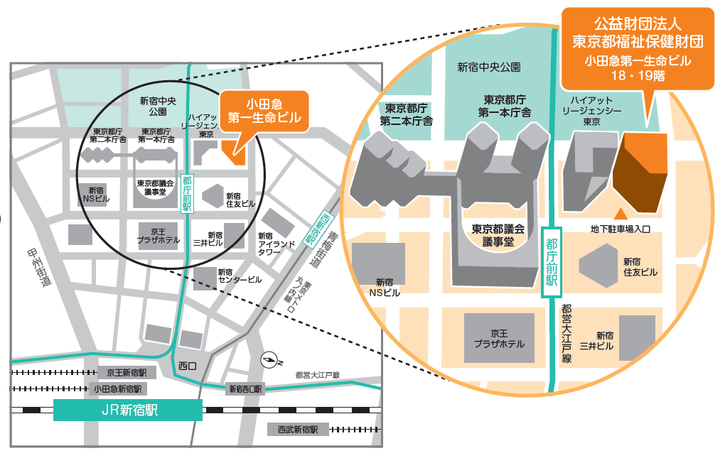

**※裏面に留意事項を記載しております。ご確認ください。**

**【留意事項】**

〇各回、定員10名に満たない場合は他の回へのご案内、また、満席の場合は、調整させて

いただく場合がございますので、あらかじめご了承ください。

　〇参加可否については、財団より開催1週間前（6月1６日）にご連絡いたします。

6月１９日までにご連絡がない場合は、お手数ですが財団までご連絡ください。

　〇申込みにご利用いただいたメールアドレス等は、説明会及び研修会周知のために使用させていただきます。

〇当日は、全体での質疑応答は行わず、説明会終了後、質問がある方は個別にお受けします。

その際、お並びいただく可能性がございますので、あらかじめご了承ください。

　〇お子様のご入場はご遠慮いただいております。

**【会場地図】**

公益財団法人東京都福祉保健財団

　　（新宿区西新宿２丁目７番１号　小田急第一生命ビル１９階）

**★　問い合わせ先　★**

**公益財団法人東京都福祉保健財団　事業者支援部　運営支援室**

**子供が輝く東京・応援担当**

**TEL　 ０３－３３４４－８５３５**